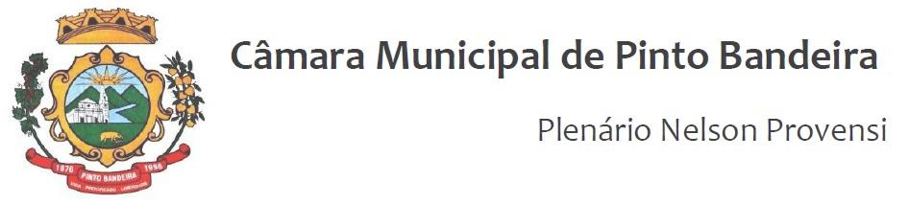

Pinto Bandeira, 05 de janeiro de 2021.

Organiza a pauta da Ordem do Dia para a Sessão Ordinária do dia 05 de janeiro de 2021.

O Presidente da Câmara de Vereadores de Pinto Bandeira, Vereador Deonildo João Folador Angheben, torna público que a pauta da Ordem do Dia para a Sessão Ordinária do dia 05 de janeiro de 2021, com início às 20h, consta o seguinte:

1 – - ATA DA SESSÃO SOLENE DE POSSE DOS VEREADORES, PREFEITO E VICE-PREFEITO, DA MESA DIRETORA E DAS COMISSÕES REPRESENTATIVAS E PERMANENTES DA CÂMARA MUNICIPAL DE PINTO BANDEIRA-RA.

Gabinete da Presidência da Câmara Municipal de Vereadores de Pinto Bandeira, aos cinco dias do mês de janeiro de dois mil e vinte e um.

Ver. Deonildo J. F. Angheben
Presidente da Câmara

